HYG2671AM型

耐压测试仪

使用说明书

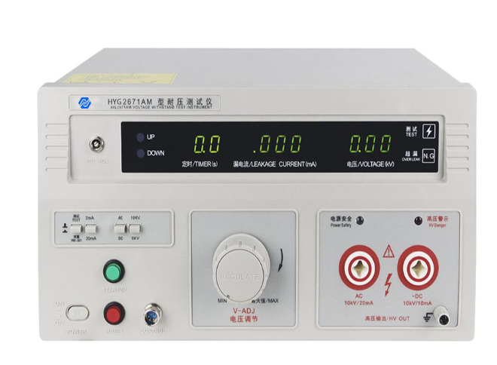

武汉华能阳光电气有限公司

使用说明书

HYG2670系列耐压测试仪

本系列测试仪最高输出电压可达5kV(10kV、20kV、30kV、50kV)。

任何不正确的操作都可能引起死亡事故的发生。
在使用测试仪之前请详细阅读第2章“使用注意事项”。
本使用说明书应当放在操作者的旁边，以便在需要时 可以阅读。

说明书的使用说明：

在操作测试仪前请仔细阅读并理解说明书所描述的内容。阅读后， 请把说明书放在操作人员附近以便需要时进行阅读。当把测试仪从一个 工作场所搬运到另外一个工作场所，请把说明书随仪器一起搬运，以免 遗失。
如果发现说明书缺页或者说明书被污染，请立即与华能阳光公司联系进行购买。
随着仪器功能的改进、软件的升级，使用说明书也将不断被完善、 升级。请注意测试仪器的软件和说明书版本。

为确保安全，请注意

在测试过程，操作人员请不要触摸以下所述的位置或区域；否则会造成触电事故 的发生。
(1)测试仪的高压输出端口；
(2)与测试仪连接的测试线的鳄鱼夹；
(3)被测试产品；
(4)和测试仪输出端连接的任何物体；

为防止触电事故的发生，请遵循下面的安全操作步骤：
(1)为了预防触电事故的发生，在使用测试仪进行操作前，请先戴上绝缘的橡皮手 套再从事与本测试仪有关的工作。
(2)安全可靠的接地：本系列测试仪的后面板上有一接地端子，请将此端子接地。 如果没有可靠的接地，当电源与机壳短路时或者在测试过程中，高压测试线与机壳 短路时，机壳都会有高压的存在，这是非常危险的。只要任何人接触外壳，都有可 能造成触电的发生，因此必须将此接地端子可靠的与大地连接。
(3)在测试仪的电源开关打开后，请不要触摸和高压输出端口有连接的任何物品；

下列情况是非常危险的：
(1)按下“RESET” 键后，高压指示灯仍然亮着；
(2)显示器显示的电压值不在变动而高压指示灯仍然亮着。
遇到上面的情况，立即关闭电源开关并拔掉电源插头，不要再使用；请立即与美瑞 克仪器或指定的经销商联系。

目 录
测试仪的开箱及安装 5
1.1 接收到仪器的检查 6
1.2 仪器的开箱检查 6
1.3 包装箱及包装材料 6
1.4 使用仪器的安全规则 6
1.5 操作人员的规定 6-7
1.6 检查电源电压 7
1.7 检查并更换保险丝 7-8
1.8 接 地 8
操 作 注 意 事 项 9
2.1 禁止的操作 10
2.2 紧急情况的处理 10
2.3 测试过程中的预防措施 10-11
面 板 说 明 12
3.1.1 HYG2670AM(升级版)/HYG2670YM(医用型)前面板说明 13-14
3.1.2 HYG2672AM(升级版)/HYG2672YM(医用型)前面板说明 14-15
3.1.3 HYG2672BM(升级版)前面板说明 15-16
3.1.4 HYG2674A(升级版)前面板说明 16-17
3.1.5 HYG2671AM(升级版)前面板说明 17-18
3.1.6 HYG2672CM(升级版)前面板说明 19-20
3.1.7 HYG2672DM(升级版)前面板说明 20-21
3.1.8 HYG2671BM(升级版)前面板说明 21-22
3.1.9 HYG2671CM(升级版)前面板说明 2-23
3.1.10 HYG2674B前面板说明 24
3.1.11 HYG2674C前面板说明 25
3 . 2 后 面 板 说 明 26-27
仪 器 功 能 概 述 28
4.1 概述 29
4.2 功能介绍 29
技 术 参 数 30
5.1 机型功能对照表 31
5.2 技术参数 31-33
PLC接口 34
6.1 PLC接口的输入、输出信号 35
6.2 接线 35
6.3 远控输入信号和输出信号接线说明 35
6.4 PLC接口的电气特性 35
仪 器 参 数 设 置 36
7.1 测试时间的预置 37
7.2 交流电流报警值的预置 37
7.3 直流电流报警值的预置(单交流耐压仪无此功能) 37
7.4 输出电压的调节 37
仪 器 测 试 功 能 38
8.1 测试前准备工作 39
8.2 测试方式 39
8.3 HYG2670YM/HYG2672YM电弧(闪络)侦测 39
8.4 HYG2674C测试方式 40
8.4.1 HYG2674C测试前注意事项 41
8.4.2 HYG2674C操作方法 41
附 件 及 保 修 42
9.1 附件 42

测试仪的开箱及安装

本章介绍用户收到测试仪后所进行的检查， 在安装测试仪前所必须的一些基本条件
1.1 接收到仪器的检查
1.2 仪器的开箱检查
1.3包装箱及包装材料
1.4 使用仪器的安全规则
1.5 操作人员的规定
1.6检查电源电压
1.7 检查并更换保险丝
1 .8接地

1.1 接收到仪器的检查
当您接收到华能阳光的测试仪后，按如下步骤检查：
1.1.1仪器的包装箱是否完好；如果出现破损，我们建议您不要进行开箱，而是与华能阳光公司的经销商或 者华能阳光公司联系.
1.1.2如果仪器的包装完好，那么请您核对一下您所订购的仪器型号和包装箱上所注的型号是否一致； 如果不一致，请您与华能阳光的经销商或者华能阳光公司联系.如果在经过1.1.1和1.1.2检查后，没有问题， 那么可以进行仪器的开箱检查.

1.2仪器的开箱检查
请您核对您所订购的测试仪包装内的附件和下面清单一致；
1.2.1 HYG2670AM、HYG2672AM、HYG2672BM、HYG2672CM、HYG2672DM、HYG2671AM、HYG2671BM、HYG2671CM、 包装箱内的附件如下：(电源线、高压棒、高压测试夹、接地线)
1.2.2 HYG2674A附件：(电源线、高压测试夹、接地线)
1.2.3 HYG2670YM、HYG2672YM附件：(电源线、高压测试枪、高压测试夹、接地线、BNC-BNC连接线2根)
1.2.4 HYG2674B附件：(电源线、高压测试线、接地线)
1.2.5 HYG2674C附件：(电源线、连接电缆、测试线、放电棒、接地线)

1.3包装箱及包装材料
请您保存好原包装材料，以便在以后运输时使用。

1.4 使用仪器的安全规则
在使用仪器时，一定要遵循下面的安全规则：
1.4.1 不要在易燃的空气中使用测试仪
为了防止爆炸或者燃烧事故的发生，不要在酒精、稀释剂或者其他可燃性材料旁边使用测试仪，也 不要在含有可燃性气体的空气中使用该仪器。
1.4.2 不要在高温或者阳光直接照射的地方使用测试仪
仪器内部使用的元器件是精密器件，应避免在高温或者阳光直接照射的地方使用测试仪。否则会加 速仪器的老化。缩短测试仪的使用寿命，也有可能损坏测试仪。
仪器的使用温度范围：0℃~+40℃;
仪器的储藏温度范围： -20℃~+70℃;
1.4.3 不要在高湿的环境中使用测试仪
不要把仪器放在有锅炉、水壶、加湿器或者有水的高湿环境中使用。凝结的水珠可能使仪器内部短 路而损坏测试仪，严重的可能会引起火灾。如果储藏仪器环境的湿度超过下面所规定的湿度，必须 在测试仪完全干燥后才能使用。
使用湿度范围：20%～80%RH
储藏湿度范围：小于90%
1.4.4 不要在多灰尘的环境中使用测试仪 多灰尘的环境可能使仪器内部短路而引起火灾。
1.4.5 不要把测试仪放在倾斜的表面或者在晃动的地方使用测试仪 仪器放在倾斜的表面或晃动的地方容易使测试仪跌落而摔坏测试仪；
1.4.6不要在敏感的测试设备或接收设备旁使用测试仪
测试仪如果在这些设备旁使用，可能会让这些设备被测试仪产生的高压所干扰；为了减少这些设备 被测试仪的高压所干扰，应使这些设备远离测试仪。
1.4.7测试仪的输入电源必须有单独的开关控制
测试仪的输入电源必须有单独的开关控制， 一旦出现紧急的情况应立即切断电源开关再进行事故处 理。

1.5操作人员的规定
本测试仪输出的电压足以致人死亡，因此必须是合格的人员才能操作测试仪； 1.5.1 人员资格
操作人员必须由熟练的人员来进行操作，必须了解电压、电流和电阻的基本概念；操作人员必须知 道在进行高压测试时，高压是从测试仪的高压输出端口流出，经过被测试体，由电流返回端的连接 线流入测试仪内；如果触摸任何有高压的物品将会触电。

1.5.2 安全规则
操作人员必须给与特殊的训练，了解各种安规的测试程序及安全规定并仔细阅读说明书。
1.5.3 衣着规定
操作人员不可穿有金属装饰的衣服或配戴金属的饰物，如手表等。耐压测试仪绝对不能让有心脏病 或配带心脏起博器的人员操作。

1.6检查电源电压
1.6.1 切换仪器输入电源电压
本仪器使用220V Ac±10% 47～63Hz单相电源在打开仪器前面板上的电源开关之前，请确保电源电 压和保险丝与仪器后面板的电压选择开关选择的电压一致。

警告：为了防止故障或损坏测试仪，请在规定的电压范围内使用测试仪。

1.7 检查并更换保险丝

警告：
为避免触电事故的发生，在更换保险丝之前，请把电源开关关闭并把电源 插头拔掉。
_确保使用的保险丝与测试仪说明书所规定的形状、规格及特性一致。否则 可能损坏测试仪。
1.7.1 保险丝的规格
(1) HYG2670AM、HYG2672AM、HYG2670YM、HYG2672YM

输入电压范围 | 频率范围 | 保险丝规格
200V～240V | 47Hz～63Hz | 3.15A
(2) HYG2671AM

输入电压范围 | 频率范围 | 保险丝规格
200V～240V | 47Hz～63Hz | 4A
(3) HYG2672BM、HYG2672CM

输入电压范围 | 频率范围 | 保险丝规格
200V~240V | 47Hz～63Hz | 5A
(4) HYG2671BM

输入电压范围 | 频率范围 | 保险丝规格
200V～240V | 47Hz～63Hz | 7A
(5) HYG2674A

输入电压范围 | 频率范围 | 保险丝规格
200V～240V | 47Hz～63Hz | 8A

(6) HYG2671CM、HYG2672DM、HYG2674B、HYG2674C

输入电压范围 | 频率范围 | 保险丝规格
200V~240V | 47Hz～63Hz | 10A

1.7.2 保险丝的更换
更换保险丝时，请按照以下步骤：
(1)关掉前面板上的电源开关并拔出电源线；
(2)用起子打开固定保险丝的固定架如下图所示；
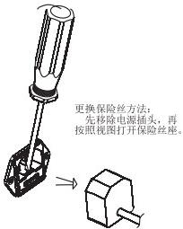
更换好相同型号规格的保险
丝后，重新将保险丝座安装回。
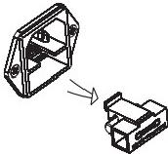
保险丝座位于电源插座上

(3)检查保险丝规格并更换保险丝，使其与1.7.1所列出的保险丝的规格相同；
(4)把固定保险丝的支架装回原来的位置即可。

1 .8接地

警告： 不正确的接地或者不接地可能会有电击事故的发生。

为确保安全，一定要保证仪器可靠接地；
有两种方法可保证仪器可靠接地，请选择其中的一种把仪器与地可靠的连接起来。
(1)连接电源线到一个三相接地的电源插座上。
(2)如果三相电源插座没有接地，在仪器的后面板上有一保护接地端，把保护接地端接到安 全地上。

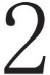

操作注意事项

本章描述了操作仪器所必须遵循的规范、措施及注意事项；在使用仪器前， 务必详细阅读本章内容；

警告：本系列测试仪器的最高输出电压为5kV(10kV、20kV、30kV、50kV); 在操作仪器时，必须非常小心并遵循本章所给出的警告、注意事项和其它的说明。

2.1 禁止的操作
2.2 紧急情况的处理
2.3 测试过程中的预防措施

2.1 禁止的操作
2.1.1 严禁连续、快速的开关电源开关
关闭前面板上的电源开关后，如果要再次打开电源开关，一定要确保在关闭电源开关后几秒钟或更长 的时间。不要重复、频繁地开关电源开关，如果这样做，仪器的保护装置就有可能不能恰当的执行保 护功能；当测试仪正在测试高压时，请不要关闭电源开关，除非在紧急的情况下可以执行。
2.1.2严禁把高压输出和地短路
特别小心不要把测试仪的高压测试线和附近的已连接到地的交流电源线或者附近的用电设备短路。如 果短路，测试仪的外壳有可能会充满高压，这样将是非常危险的。确保仪器的保护接地端与安全地可 靠的连接。如果仪器的接地端和安全地可靠的连接在一起，即使高压输出端和电流返回端短路，仪器 也不会有危险且外壳也不会有高压。具体的接地方法请参阅1.8。
2.1.3 不要使用外部电压
不要把外部装置产生的高压施加于测试仪高压输出端口。因为仪器内部的电压表不能作为单独的电压 表使用。外部电压有可能损坏电压表。

2.2 紧急情况的处理
在紧急情况下(电击事故的发生或被测试体燃烧),必须采取以下操作；可以先完成(1)或(2), 但是两者必须全部完成。
(1)关闭仪器的电源开关；
(2)从电源插座上拔掉仪器的电源线。

2.3测试过程中的预防措施
2.3.1 带绝缘手套防触电
为了预防触电事故的发生，在使用本测试仪前，请先带上绝缘的橡皮手套再从事与电有关的工作。
2.3.2 连接测试线与电流测量端
将测试线连接于电流测量端，当本测试仪在使用的情况下，任何时候都必须去检查此测试线是否接
好、松动或脱落，当欲用测试线连接测试物时，请先以电流测量端的测试线接上待测物。如果电流测 量端的测试线不完全或脱落是非常危险的。因整个待测物上将有可能被充满高电压。
2.3.3 连接测试线于高压输出端
当连接好电流测量端的测试线，再依下列程序连接高压输出线：
(1)先按下“STOP” 键。
(2)确认测试灯没有亮。
(3)将高压输出线插入高压输出端上。
2.3.4 更换待测物
当一个待测物已被测试完毕，更换另一个待测物时，请务必确认：
(1)测试仪处于“复位”状态。
(2)高压指示灯不闪烁。
(3)电压显示窗口显示数字不在跳动。
警告：更换待测试体时，请不要用手触摸高压探头!
2.3.5测试仪处于测试状态
当本测试仪处于测试状态下，测试线、待测物、测试探头和输出端都带有高压，请不要触摸。

注意：不要用手去触摸测试线上的鳄鱼夹，因为当主 机测试时，测试线上有高压，鳄鱼夹上的绝缘并不高， 触摸会造成触电。

2.3.6测试终止
当测试已告一段落而不需要使用时，或是本测试仪不再使用时，或在使用中而需离开时，请务必将 电源开关置于OFF的位置。
2.3.7 测试完确认
在任何时候用手去触摸高压线、被测试体或高压输出端，请务必确认：
(1)电源开关处于关闭状态，显示器不亮。
(2)当做绝缘测试或直流测试时，被测体测试完以后有可能有高压存在，此电压在电源开关关闭以 后，需要一段时间放电才可能放电完全。因此刚测试完请不要立即触摸任何可能造成触电的地方。



面板说明

本章讲述了测试仪的前面板及后面板的组成部分；在操作仪器前请把仪器面 板上的各个功能了解清楚。
3.1 前面板说明
3.2 后面板说明

3.1 前面板说明

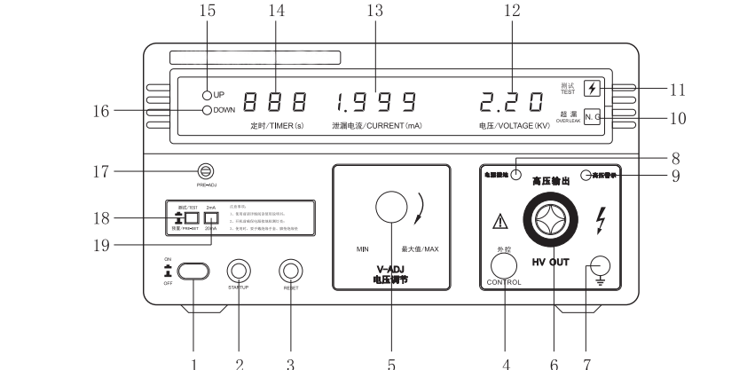.1.1 HYG2670AM/HYG2670YM前面板说明

1、电源开关
电源开关按下去为仪器电源接通(开),弹出为仪器电源关闭(关)。
2、START 开始测试键
在复位状态下，按下此键可开始测试。
3、REST 停止键
在测试过程中，作为中断测试的开关。在待测物测试失败时，超漏灯(10)亮，按下此按键测试仪 可以停止报警，并进入下一个待测状态。
4、远控接口
此接口可配合测试枪及远控测试棒使用。
5、输出电压调节旋钮
在测试过程中，顺时针调节此旋钮，输出电压增大；逆时针调节此旋钮，输出电压减小。在开机时， 请确认此旋钮处于0位。
6、高压输出端口
测试仪的高压输出端；在测试时此端口会有高压输出，请不要触摸高压端口、高压输出线、高压探 头鳄鱼夹及被测物体。
7、电流测量返回端
此端子为测量电流的输入端。在测试过程中，一定要注意此端子不能脱落，如果脱落，被测试体全 部充满高压，这样有可能造成触电事故的发生。
8、电源检测指示灯“电源接地、安全”绿灯
把仪器与市电用电源线连接，测试仪的电源开关置于OFF状态；若市电的N、L、G的接法是正确的，电 源接地安全指示灯亮；若N、L、G的接法是错误的，则绿灯不亮，请检查电源。
9、高压输出指示灯
此灯不受主控电路的控制。如果高压输出口的电压大于110V, 则此灯闪烁。如果在复位状态下，此 灯闪烁，那么高压输出端口可能有高压输出，严禁触摸测试回路的任何部位。
10、超漏指示灯当测试不合格时，此灯亮。
11、测试指示灯当启动键按下时，此灯亮。
12、电压显示窗口
13、电流显示窗口
14、时间显示窗口
时间的范围0.0s～999s 。当时间小于100s时 ，时间的分辨率为0.1 s; 当时间大于等于100s时，时间的 分辨率为1s 。如果时间设置为0.0s, 则测试时，时间为加计数；当时间设置不为0时，时间为减计数。
15、UP键设置时间时，按此键，时间设置值增大；

16、DOWN键 设置时间时，按此键，时间设置值减小；
17、电流预置调节电位器
当“测试/预置”(18)按键按下时为电流预置状态；此时电流显示窗口显示预置电流值，顺时针调 节预置电流增大；逆时针调节预置电流减小。
18、测试/预置按键 此按键按下为预置电流状态，弹出为测试状态。
19、2mA/20mA切换按键 此键按下为20mA档，弹出为2mA档。

3.1.2 HYG2672AM/HYG2672YM 前面板说明
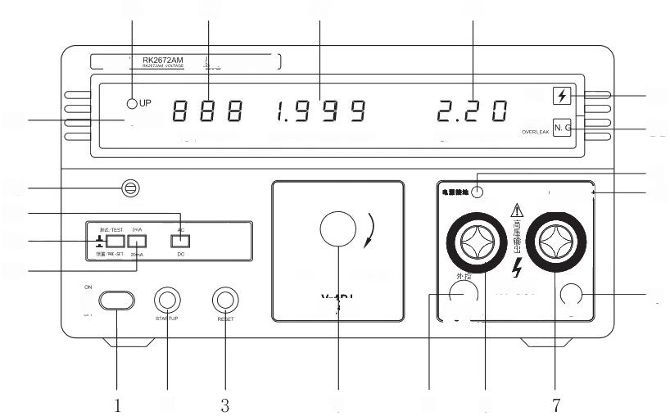
16 15 14 13

黑 属 烈 化
述
ODOWN
定时/TIMER(s) 泄漏电流/CURRENT(mA)

9
10
PRE-ADJ
21
19
MIN 最 大 值 /MAX
6
电压河节

5
超漏 电压/VOLTAGBKV
4 8
12
11
HVOUT
coKTROL
"
G 高五普示十
-DC10mA
AC20mA
20
吉
17
18
2
T 批
1、电源开关
电源开关按下去为仪器电源接通(开),弹出为仪器电源关闭(关)。
2、START 开始测试键
在复位状态下，按下此键可开始测试。
3、REST 停止键
在测试过程中，作为中断测试的开关。在待测物测试失败时，超漏灯(11)亮，按下此按键测试仪 可以停止报警，并进入下一个待测状态。
4、远控接口
此接口可配合测试枪及远控测试棒使用。
5、输出电压调节旋钮
在测试过程中，顺时针调节此旋钮，输出电压增大；逆时针调节此旋钮，输出电压减小。在开机时， 请确认此旋钮处于0位。
6、电流测量返回端
此端子为测量电流的输入端。在测试过程中，一定要注意此端子不能脱落，如果脱落，被测试体全 部充满高压，这样有可能造成触电事故的发生。
7、直流高压输出端口
测试仪的直流高压输出端；在测试时此端口会有高压输出，请不要触摸高压端口、高压输出线、高 压探头鳄鱼夹及被测物体。在测试结束后，请确认整个回路中电全部放完后才能更换被测试体。
8、交流高压输出端口
测试仪的交流高压输出端；在测试时此端口会有高压输出，请不要触摸高压端口、高压输出线、高 压探头鳄鱼夹及被测物体。
9、电源检测指示灯“电源接地安全”灯
把仪器与市电用电源线连接，测试仪的电源开关置于OFF状态；若市电的N、L、G的接法是正确的，电 源安全灯亮；若N、L、G的接法是错误的，则电源安全灯不亮，请检查电源。
10、高压输出指示灯
此灯不受主控电路的控制。如果高压输出口的电压大于110V, 则此灯闪烁。如果在复位状态下，此 灯闪烁，那么高压输出端口可能有高压输出，严禁触摸测试回路的任何部位。
11、超漏指示灯当测试不合格时，此灯亮。
12、测试指示灯当启动键按下时，此灯亮。
13、电压显示窗口
14、电流显示窗口
15、时间显示窗口
时间的范围0.0s～999s。当时间小于100s时，时间的分辨率为0.1s; 当时间大于等于100s时，时间的
分辨率为1s。如果时间设置为0.0s, 则测试时，时间为加计数；当时间设置不为0时，时间为减计数。
16、UP键设置时间时，按此键，时间设置值增大；
17、DOWN键 设置时间时，按此键，时间设置减小；
18、电流预置调节电位器
当“测试/预置”(19)按键按下时为电流预置状态；此时电流显示窗口显示预置电流值，顺时针调 节预置电流增大；逆时针调节预置电流减小。
19、测试/预置按键 此按键按下为预置电流状态，弹出为测试状态。
20、2mA/20mA切换按键 此键按下为20mA档 ，弹出为2mA档。
21、AC/DC切换按键
此按键切换显示电压是交流电压还是直流电压；按下时电压显示窗口显示的是直流电压，弹出时显 示的为交流电压；

3.1.3 HYG2672BM前面板说

1、电源开关
电源开关按下去为仪器电源接通(开),弹出为仪器电源关闭(关)。
2、START 开始测试键
在复位状态下，按下此键可开始测试。
3、REST 停止键
在测试过程中，作为中断测试的开关。在待测物测试失败时，超漏灯(10)亮，按下此按键测试仪
可以停止报警，并进入下一个待测状态。
4、远控接口
此接口可配合测试枪及远控测试棒使用。
5、输出电压调节旋钮
在测试过程中，顺时针调节此旋钮，输出电压增大；逆时针调节此旋钮，输出电压减小。在开机时， 请确认此旋钮处于0位。
6、高压输出端口

7、电流测量返回端
此端子为测量电流的输入端。在测试过程中，一定要注意此端子不能脱落，如果脱落，被测试体全 部充满高压，这样有可能造成触电事故的发生。
8、电源检测指示灯“电源接地、安全”绿灯
把仪器与市电用电源线连接，测试仪的电源开关置于OFF状态；若市电的N、L、G的接法是正确的，电 源接地安全指示灯亮；若N、L、G的接法是错误的，则绿灯不亮，请检查电源。
9、高压输出指示灯
此灯不受主控电路的控制。如果高压输出口的电压大于110V, 则此灯闪烁。如果在复位状态下，此 灯闪烁，那么高压输出端口可能有高压输出，严禁触摸测试回路的任何部位。
10、超漏指示灯当测试不合格时，此灯亮。
11、测试指示灯当启动键按下时，此灯亮。
12、电压显示窗口
13、电流显示窗口
14、时间显示窗口
时间的范围0.0s～999s 。 当时间小于100s时 ，时间的分辨率为0.1 s; 当时间大于等于100s时，时间的 分辨率为1s 。如果时间设置为0.0 s ,则测试时，时间为加计数；当时间设置不为0时，时间为减计数。
15、UP键设置时间时，按此键，时间设置值增大；
16、DOWN键 设置时间时，按此键，时间设置值减小；
17、电流预置调节电位器
当“测试/预置”(18)按键按下时为电流预置状态；此时电流显示窗口显示预置电流值，顺时针调 节预置电流增大；逆时针调节预置电流减小。
18、测试/预置按键 此按键按下为预置电流状态，弹出为测试状态。
19、2mA/20mA切换按键 此键按下为20mA档，弹出为2mA档。
20、100mA按键 此键按下为100mA档 ，弹出时为2mA/20mA档。

3.1.4 HYG2674A 前面板说明

1、电源开关
电源开关按下去为仪器电源接通(开),弹出为仪器电源关闭(关)。
2、START 开始测试键
在复位状态下，按下此键可开始测试。
3、REST 停止键
在测试过程中，作为中断测试的开关。在待测物测试失败时，超漏灯(11)亮，按下此按键测试仪 可以停止报警，并进入下一个待测状态。
4、远控接口
此接口必须配合PLC接口使用，属选配件。
5、输出电压调节旋钮
在测试过程中，顺时针调节此旋钮，输出电压增大；逆时针调节此旋钮，输出电压减小。在开机时， 请确认此旋钮处于0位。
6、交流高压输出端口
7、直流高压输出端口 此端口输出的直流电压为负电压。
8、电流测量返回端
此端子为测量电流的输入端。在测试过程中，一定要注意此端子不能脱落，如果脱落，被测试体全 部充满高压，这样有可能造成触电事故的发生。
9、电源检测指示灯“电源接地、安全”绿灯
把仪器与市电用电源线连接，测试仪的电源开关置于OFF状态；若市电的N、L、G的接法是正确的，电 源接地安全指示灯亮；若N、L、G的接法是错误的，则绿灯不亮，请检查电源。
10、高压输出指示灯
此灯不受主控电路的控制。如果高压输出口的电压大于110V, 则此灯闪烁。如果在复位状态下，此 灯闪烁，那么高压输出端口可能有高压输出，严禁触摸测试回路的任何部位。
11、超漏指示灯当测试不合格时，此灯亮。
12、测试指示灯当启动键按下时，此灯亮。
13、电压显示窗口
14、电流显示窗口
15、时间显示窗口
时间的范围0.0s～999s 。 当时间小于100s时，时间的分辨率为0.1s; 当时间大于等于100s时，时间的 分辨率为1s 。如果时间设置为0.0s, 则测试时，时间为加计数；当时间设置不为0时，时间为减计数。
16、UP键设置时间时，按此键，时间设置值增大；
17、DOWN键 设置时间时，按此键，时间设置值减小；
18、电流预置调节电位器
当“测试/预置”(18)按键按下时为电流预置状态；此时电流显示窗口显示预置电流值，顺时针调 节预置电流增大；逆时针调节预置电流减小。
19、测试/预置按键 此按键按下为预置电流状态，弹出为测试状态。
20、2mA/20mA切换按键 此键按下为20mA档 ，弹出为2mA档。
21、AC/DC 切换按键此按键切换显示电压是交流电压还是直流电压；按下时电压显示窗口显示的 是直流电压，弹出时显示的为交流电压。

3.1.5 HYG2671AM 前面板说明

1、电源开关
电源开关按下去为仪器电源接通(开),弹出为仪器电源关闭(关)。
2、START 开始测试键
在复位状态下，按下此键可开始测试。
3、REST 停止键
在测试过程中，作为中断测试的开关。在待测物测试失败时，超漏灯(11)亮，按下此按键测试仪 可以停止报警，并进入下一个待测状态。
4、远控接口
此接口可配合测试枪及远控测试棒使用。
5、输出电压调节旋钮
在测试过程中，顺时针调节此旋钮，输出电压增大；逆时针调节此旋钮，输出电压减小。在开机时， 请确认此旋钮处于0位。
6、电流测量返回端
此端子为测量电流的输入端。在测试过程中，一定要注意此端子不能脱落，如果脱落，被测试体全 部充满高压，这样有可能造成触电事故的发生。
7、直流高压输出端口
测试仪的直流高压输出端；在测试时此端口会有高压输出，请不要触摸高压端口、高压输出线、高 压探头鳄鱼夹及被测物体。在测试结束后，请确认整个回路中电全部放完后才能更换被测试体。
8、交流高压输出端口
测试仪的交流高压输出端；在测试时此端口会有高压输出，请不要触摸高压端口、高压输出线、高 压探头鳄鱼夹及被测物体。
9、电源检测指示灯“电源接地安全”灯
把仪器与市电用电源线连接，测试仪的电源开关置于OFF状态；若市电的N、L、G的接法是正确的，电 源安全灯亮；若N、L、G的接法是错误的，则电源安全灯不亮，请检查电源。
10、高压输出指示灯
此灯不受主控电路的控制。如果高压输出口的电压大于110V, 则此灯闪烁。如果在复位状态下，此 灯闪烁，那么高压输出端口可能有高压输出，严禁触摸测试回路的任何部位。
11、超漏指示灯当测试不合格时，此灯亮。
12、测试指示灯当启动键按下时，此灯亮。
13、电压显示窗口
14、电流显示窗口
15、时间显示窗～口
时间的范围0.0s 999s 。 当时间小于100s时，时间的分辨率为0.1s; 当时间大于等于100s时，时间的
分辨率为1s 。如果时间设置为0.0s, 则测试时，时间为加计数；当时间设置不为0时，时间为减计数。
16、UP键设置时间时，按此键，时间设置值增大；
17、DOWN键 设置时间时，按此键，时间设置减小；
18、电流预置调节电位器
当“测试/预置”(19)按键按下时为电流预置状态；此时电流显示窗口显示预置电流值，顺时针调 节预置电流增大；逆时针调节预置电流减小。
19、测试/预置按键 此按键按下为预置电流状态，弹出为测试状态。
20、2mA/20mA切换按键 此键按下为20mA档，弹出为2mA档。
21、AC/DC切换按键
此按键切换显示电压是交流电压还是直流电压；按下时电压显示窗口显示的是直流电压，弹出时显 示的为交流电压；
22、5kV/10kV 电压档切换 此键按下为5kV,弹出为10kV档。

3.1.6 HYG2672CM 前 面 板 说 明
1、电源开关
电源开关按下去为仪器电源接通(开),弹出为仪器电源关闭(关)。
2、START 开始测试键
在复位状态下，按下此键可开始测试。
3、REST 停止键
在测试过程中，作为中断测试的开关。在待测物测试失败时，超漏灯(11)亮，按下此按键测试仪
可以停止报警，并进入下一个待测状态。
4、远控接口
此接口可配合测试枪及远控测试棒使用。
5、输出电压调节旋钮
在测试过程中，顺时针调节此旋钮，输出电压增大；逆时针调节此旋钮，输出电压减小。在开机时， 请确认此旋钮处于0位。
6、电流测量返回端
此端子为测量电流的输入端。在测试过程中，一定要注意此端子不能脱落，如果脱落，被测试体全 部充满高压，这样有可能造成触电事故的发生。
7、直流高压输出端口
测试仪的直流高压输出端；在测试时此端口会有高压输出，请不要触摸高压端口、高压输出线、高
压探头鳄鱼夹及被测物体。在测试结束后，请确认整个回路中电全部放完后才能更换被测试体。
8、交流高压输出端口
测试仪的交流高压输出端；在测试时此端口会有高压输出，请不要触摸高压端口、高压输出线、高
压探头鳄鱼夹及被测物体。
9、电源检测指示灯“电源接地安全”灯
把仪器与市电用电源线连接，测试仪的电源开关置于OFF状态；若市电的N、L、G的接法是正确的，电
源安全灯亮；若N、L、G的接法是错误的，则电源安全灯不亮，请检查电源。
10、高压输出指示灯
此灯不受主控电路的控制。如果高压输出口的电压大于110V, 则此灯闪烁。如果在复位状态下，此 灯闪烁，那么高压输出端口可能有高压输出，严禁触摸测试回路的任何部位。
11、超漏指示灯当测试不合格时，此灯亮。
12、测试指示灯 当启动键按下时，此灯亮。
13、电压显示窗口
14、电流显示窗口
15、时间显示窗口
时间的范围0.0s～999s 。当时间小于100s时，时间的分辨率为0.1s; 当时间大于等于100s 时，时间的
分辨率为1s 。如果时间设置为0.0s, 则测试时，时间为加计数；当时间设置不为0时，时间为减计数。
16、UP键设置时间时，按此键，时间设置值增大；

17、DOWN 键 设置时间时，按此键，时间设置减小；
18、电流预置调节电位器
当“测试/预置”(19)按键按下时为电流预置状态；此时电流显示窗口显示预置电流值，顺时针调 节预置电流增大；逆时针调节预置电流减小。
19、测试/预置按键 此按键按下为预置电流状态，弹出为测试状态。
20、2 mA/20mA 切换按键 此键按下为20mA档 ，弹出为2mA档。
21、100 mA(AC) 档 此键按下为100mA(AC)
22、AC/DC 切换按键
此按键切换显示电压是交流电压还是直流电压；按下时电压显示窗口显示的是直流电压，弹出时显
示的为交流电压。

3.1.7 HYG2672DM 前 面 板 说 明

电源开关按下去为仪器电源接通(开),弹出为仪器电源关闭(关)。
2、START 开始测试键
在复位状态下，按下此键可开始测试。
3、REST 停止键
在测试过程中，作为中断测试的开关。在待测物测试失败时，超漏灯(11)亮，按下此按键测试仪
可以停止报警，并进入下一个待测状态。
4、远控接口
此接口可配合测试枪及远控测试棒使用。
5、输出电压调节旋钮
在测试过程中，顺时针调节此旋钮，输出电压增大；逆时针调节此旋钮，输出电压减小。在开机时， 请确认此旋钮处于0位。
6、电流测量返回端
此端子为测量电流的输入端。在测试过程中，一定要注意此端子不能脱落，如果脱落，被测试体全 部充满高压，这样有可能造成触电事故的发生。
7、直流高压输出端口
测试仪的直流高压输出端；在测试时此端口会有高压输出，请不要触摸高压端口、高压输出线、高
压探头鳄鱼夹及被测物体。在测试结束后，请确认整个回路中电全部放完后才能更换被测试体。
8、交流高压输出端口
测试仪的交流高压输出端；在测试时此端口会有高压输出，请不要触摸高压端口、高压输出线、高
压探头鳄鱼夹及被测物体。
9、电源检测指示灯“电源接地安全”灯
把仪器与市电用电源线连接，测试仪的电源开关置于OFF状态；若市电的N、L、G的接法是正确的，电 源安全灯亮；若N、L、G的接法是错误的，则电源安全灯不亮，请检查电源。

10、高压输出指示灯
此灯不受主控电路的控制。如果高压输出口的电压大于110V, 则此灯闪烁。如果在复位状态下，此
灯闪烁，那么高压输出端口可能有高压输出，严禁触摸测试回路的任何部位。
11、超漏指示灯当测试不合格时，此灯亮。
12、测试指示灯当启动键按下时，此灯亮。
13、电压显示窗口
14、电流显示窗口
15、时间显示窗口
时间的范围0.0s～999s。当时间小于100s时，时间的分辨率为0.1s; 当时间大于等于100s时，时间的 分辨率为1s 。如果时间设置为0.0s, 则测试时，时间为加计数；当时间设置不为0时，时间为减计数。
16、UP键设置时间时，按此键，时间设置值增大；
17、DOWN键 设置时间时，按此键，时间设置减小；
18、电流预置调节电位器
当“测试/预置”(19)按键按下时为电流预置状态；此时电流显示窗口显示预置电流值，顺时针调 节预置电流增大；逆时针调节预置电流减小。
19、测试/预置按键 此按键按下为预置电流状态，弹出为测试状态。
20、2mA/20mA切换按键 此键按下为20mA档 ，弹出为2mA档。
21、200mA(AC)档 此键按下为200mA(AC)
22、AC/DC切换按键
此按键切换显示电压是交流电压还是直流电压；按下时电压显示窗口显示的是直流电压，弹出时显
示的为交流电压。

3.1.8 HYG2671BM 前面板说明
1、电源开关
电源开关按下去为仪器电源接通(开),弹出为仪器电源关闭(关)。
2、START 开始测试键
在复位状态下，按下此键可开始测试。
3、REST 停止键
在测试过程中，作为中断测试的开关。在待测物测试失败时，超漏灯(11)亮，按下此按键测试仪
可以停止报警，并进入下一个待测状态。
4、远控接口
此接口可配合测试枪及远控测试棒使用。
5、输出电压调节旋钮
在测试过程中，顺时针调节此旋钮，输出电压增大；逆时针调节此旋钮，输出电压减小。在开机时，
请确认此旋钮处于0位。

6、电流测量返回端
此端子为测量电流的输入端。在测试过程中，一定要注意此端子不能脱落，如果脱落，被测试体全 部充满高压，这样有可能造成触电事故的发生。
7、直流高压输出端口
测试仪的直流高压输出端；在测试时此端口会有高压输出，请不要触摸高压端口、高压输出线、高
压探头鳄鱼夹及被测物体。在测试结束后，请确认整个回路中电全部放完后才能更换被测试体。
8、交流高压输出端口
测试仪的交流高压输出端；在测试时此端口会有高压输出，请不要触摸高压端口、高压输出线、高
压探头鳄鱼夹及被测物体。
9、电源检测指示灯“电源接地安全”灯
把仪器与市电用电源线连接，测试仪的电源开关置于OFF状态；若市电的N、L、G的接法是正确的，电 源安全灯亮；若N、L、G的接法是错误的，则电源安全灯不亮，请检查电源。
10、高压输出指示灯
此灯不受主控电路的控制。如果高压输出口的电压大于110V, 则此灯闪烁。如果在复位状态下，此 灯闪烁，那么高压输出端口可能有高压输出，严禁触摸测试回路的任何部位。
11、超漏指示灯当测试不合格时，此灯亮。
12、测试指示灯当启动键按下时，此灯亮。
13、电压显示窗口
14、电流显示窗口
15、时间显示窗口
时间的范围0.0s～999s 。当时间小于100s 时，时间的分辨率为0.1s; 当时间大于等于100s时，时间的
分辨率为1s 。如果时间设置为0.0s, 则测试时，时间为加计数；当时间设置不为0时，时间为减计数。
16、 UP键设置时间时，按此键，时间设置值增大；
17、DOWN 键 设置时间时，按此键，时间设置减小；
18、电流预置调节电位器
当“测试/预置”(19)按键按下时为电流预置状态；此时电流显示窗口显示预置电流值，顺时针调 节预置电流增大；逆时针调节预置电流减小。
19、测试/预置按键 此按键按下为预置电流状态，弹出为测试状态。
20、2 mA/20mA 切换按键 此键按下为20mA档 ，弹出为2mA档。
21、50 mA(AC)档 此键按下为50mA(AC)
22、AC/DC 切换按键
此按键切换显示电压是交流电压还是直流电压；按下时电压显示窗口显示的是直流电压，弹出时显 示的为交流电压。
23、5 kV/10kV 电压档切换 此键按下为5kV,弹出为10kV档。
3.1.9 HYG2671CM 前 面 板 说 明

1、电源开关
电源开关按下去为仪器电源接通(开),弹出为仪器电源关闭(关)。
2、START 开始测试键
在复位状态下，按下此键可开始测试。
3、REST 停止键
在测试过程中，作为中断测试的开关。在待测物测试失败时，超漏灯(11)亮，按下此按键测试仪 可以停止报警，并进入下一个待测状态。
4、远控接口
此接口可配合测试枪及远控测试棒使用。
5、输出电压调节旋钮
在测试过程中，顺时针调节此旋钮，输出电压增大；逆时针调节此旋钮，输出电压减小。在开机时， 请确认此旋钮处于0位。
6、电流测量返回端
此端子为测量电流的输入端。在测试过程中，一定要注意此端子不能脱落，如果脱落，被测试体全 部充满高压，这样有可能造成触电事故的发生。
7、直流高压输出端口
测试仪的直流高压输出端；在测试时此端口会有高压输出，请不要触摸高压端口、高压输出线、高 压探头鳄鱼夹及被测物体。在测试结束后，请确认整个回路中电全部放完后才能更换被测试体。
8、交流高压输出端口
测试仪的交流高压输出端；在测试时此端口会有高压输出，请不要触摸高压端口、高压输出线、高 压探头鳄鱼夹及被测物体。
9、电源检测指示灯“电源接地安全”灯
把仪器与市电用电源线连接，测试仪的电源开关置于OFF状态；若市电的N、L、G的接法是正确的，电 源安全灯亮；若N、L、G的接法是错误的，则电源安全灯不亮，请检查电源。
10、高压输出指示灯
此灯不受主控电路的控制。如果高压输出口的电压大于110V, 则此灯闪烁。如果在复位状态下，此 灯闪烁，那么高压输出端口可能有高压输出，严禁触摸测试回路的任何部位。
11、超漏指示灯当测试不合格时，此灯亮。
12、测试指示灯当启动键按下时，此灯亮。
13、电压显示窗口
14、电流显示窗口
15、时间显示窗～口
时间的范围0.0s 999s 。当时间小于100s时，时间的分辨率为0.1s; 当时间大于等于100s时，时间的
分辨率为1s 。如果时间设置为0.0s, 则测试时，时间为加计数；当时间设置不为0时，时间为减计数。
16、UP键设置时间时，按此键，时间设置值增大；
17、DOWN键 设置时间时，按此键，时间设置减小；
18、电流预置调节电位器
当“测试/预置”(19)按键按下时为电流预置状态；此时电流显示窗口显示预置电流值，顺时针调 节预置电流增大；逆时针调节预置电流减小。
19、测试/预置按键 此按键按下为预置电流状态，弹出为测试状态。
20、2mA/20mA切换按键 此键按下为20mA档，弹出为2mA档。
21、100 mA(AC)档 此键按下为100mA(AC)
22、AC/DC切换按键
此按键切换显示电压是交流电压还是直流电压；按下时电压显示窗口显示的是直流电压，弹出时显 示的为交流电压。
23、5kV/10kV 电压档切换 此键按下为5kV,弹出为10kV档。

3.1.10 HYG2674B 前面板说明
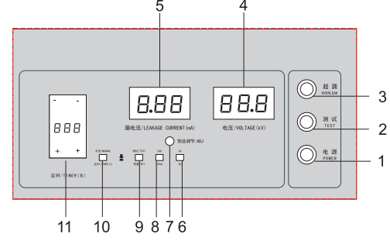

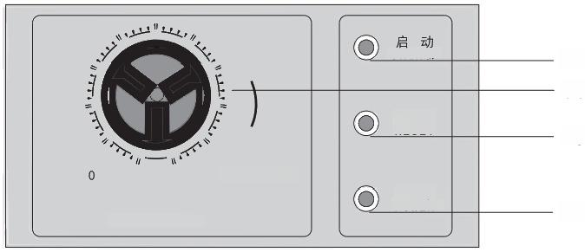
12
STARTUP
14
13
复 位 RESET

电 源 POWER
最大值/MAX
15
VOLTAGE-ADJ

1 电源指示灯：接通电源时亮。
2“测试”灯： 当仪器“启动”测试时，此灯亮。
3“超漏”灯：当仪器检测的漏电流超过设定值时即为超漏。此时“超漏”
灯亮，并发出报警声，仪器的输出电压被切断。此时应按下“复位”键，“超漏”
灯灭，并将“电压调节”旋钮逆时针旋到底，准备进行下一次检测。
4“电压”指示： 三位数字电压表，指示输出电压值。
5“电流”指示：三位半数字电流表，指示漏电流值。
6“A C/DC” 转换开关：此开关按下时显示为DC、反之为AC。
7“漏电流”报警值预置电位器： 按下“预置/测试”开关，可调节此电位器，预置设定“漏电流”
报警值，并在电流显示窗口上显示。
8“漏电流”量程选择：常态时此档为0～2mA(AC/DC) 按下时为2～20mA(AC/DC)。
9“预置/测试”开关： 按下此开关“预置”状态，反之为“测试”状态。
10“定时/手动”开关：按下此开关为“定时”测试，反之为“手动”测试。
“定时”指示：三位数字显示，显示定时时间。
11定时器：调节 “定时拨盘”开关，可设定定时时间。
12“启动”按钮开关：按下此按钮开关，仪器进入测试状态，测试灯亮。
13“复位”按钮开关：按下此按钮开关，仪器恢复到待测试状态，此时无高压输出。
14“电压调节”旋钮：用来调节测试电压的大小。
15 电源开关：仪器总电源。

3.1.11 HYG2674C 前面板说明
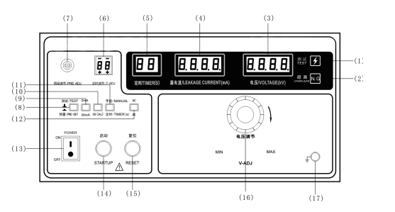

1“测试”灯：当仪器“启动”测试时，此灯亮。
2“超漏”灯：当仪器检测的漏电流超过设定值时即为超漏，此时“超漏”灯亮，
并发出报警声，仪器的输出电压被切断。此时应按下“复位”键，
“超漏”灯灭 并将“电压调节”旋钮逆时针旋到底，准备进行下一次检测 3 “电压”指示：三位数字电压表，指示输出电压值。
4“电流”指示：三位半数字电流表，指示漏电流值。
5“时间”指示：二位数字显示，显示定时时间，倒计时。
6 定时设定：调节“定时拨盘”开关，可设定定时时间。
7“漏电流”报警值预置电位器：按下“预置/测试”开关，可调节此电位器预置设定 “漏电流”报警值，并在电流显示窗口上显示。
8 “预置/测试”开关：按下此开关“预置”状态，反之为“测试状态”。
9“漏电流”量程选择：常态时此档为0～2mA/按下时为2~20m A(AC) 或2~10mA(DC)。 10“漏电流”量程选择：常态时此档为0～20mA/按下时为40mA(AC), 只限交流测试。 11“定时/手动”开关：按下此开关为“定时”测试，反之为“手动”测试。
12“AC/DC” 转换开关：此开关按下时显示为DC、反之为AC。
13 电源开关：仪器总电源。
14“启动”按钮开关：按下此按钮开关，仪器进入测试状态， 测试灯亮。
15“复位”按钮开关：按下此按钮开关，仪器恢复到待测试状态，此时无高压输出。
16“电压调节”旋钮：用来调节测试电压的大小。
17 仪器接地端：测试时将次端接被测件一端。

3.2 HYG267X系列(升级版)后面板说明
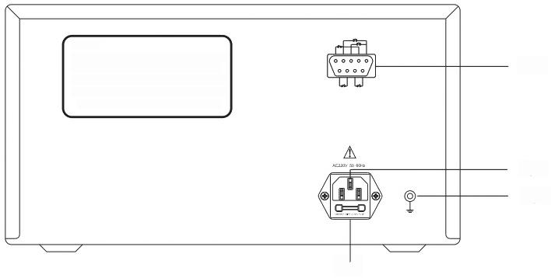
使用须知
1 本 仪 器 输 出 高 压 ， 为 确 保 安 全 ， 仪 器 外 壳 必 须 接 地 良 好
2 操 怍 者 应 戴 绝 缘 皮 手 套 ， 脚 下 垫 绝 缘 皮 垫 ， 以 防 触 电
3 惊 器 地 线 与 被 测 物 体 的 地 线 应 可 靠 相 连 ， 保 证 接 触 良 好
4 开 机 前 必 须 将 “ 电 压 调 节 ”旋 钮 按 逆 时 针 方 向 旋 转 到 底 《 即 “ 0 ” 的 位 置 ) , 操 怍 者 必 须 严 格 按 操 作 规 程 操 怍

1.2
2.1

1.1
1、输入电源插座
3.1
1.1 、 三芯两相电源插座.此电源插座内部带有保险丝；关于输入电压的选择及保险丝的更换请参阅1.7.
1.2 、 电源接地线保护接地端，此保护接地端必须可靠地接在保护地上。否则，测试仪的外壳上有可能 充满高压，造成电击事故的发生。
2、保护接地端
2.1、此保护接地端要可靠地接在保护地上。否则，测试仪的外壳上有可能充满高压，造成电击事故的发生。
3、PLC接口
3.1、关于PLC接口的详细说明，请参阅第6章。

3.3 HYG2670YM/HYG2672YM后面板说明

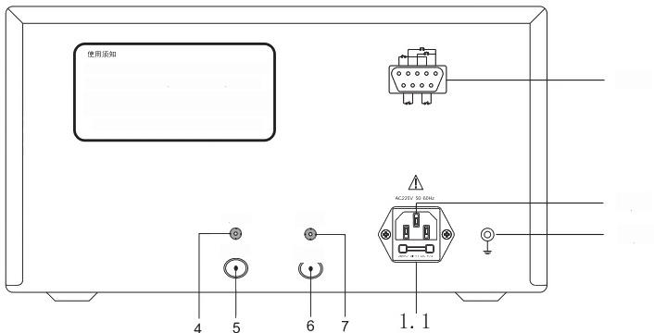
1本使器验出高压，为确保安全，使器外壳必须接地良好
3.1
2 操作者应巅绝缘皮手套，脚下蛰绝缘皮垫，以防舷电
3 仪蘸地线与被测物体的地线应可靠相连，保证接触良好 4开机前必须将“电压调节”旋钮按逆时针方向旋转到底
(即“0”的位置》,操作者必须严格按操作规程操作

x轴增益
1.2 2.1
Y轴 增 益

轴输出
Y轴输出

1、输入电源插座
1.1 、 三芯两相电源插座.此电源插座内部带有保险丝；关于输入电压的选择及保险丝的更换请参阅1.7.
1.2、电源接地线保护接地端，此保护接地端必须可靠地接在保护地上。否则，测试仪的外壳上有可能 充满高压，造成电击事故的发生。
2、保护接地端
2.1、此保护接地端要可靠地接在保护地上。否则，测试仪的外壳上有可能充满高压，造成电击事故的发生。
3、PLC接口
3.1、关于PLC接口的详细说明，请参阅第6章。
4、X轴增益调节电位器
5、X轴输出接口
6、Y轴输出接口
7、Y轴增益调节电位器
3.4 HYG2674B后面板说明
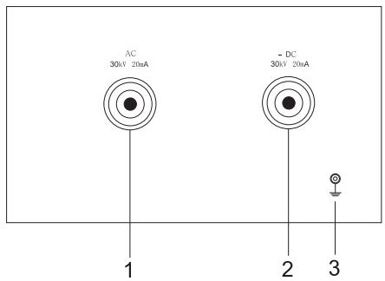
1 AC电压输出端：仪器测试电压输出端。
2 DC电压输出端：仪器测试电压输出端。
3 仪器接地端：测试时将次端接被测件一端。

3.5 HYG2674C 后面板说明

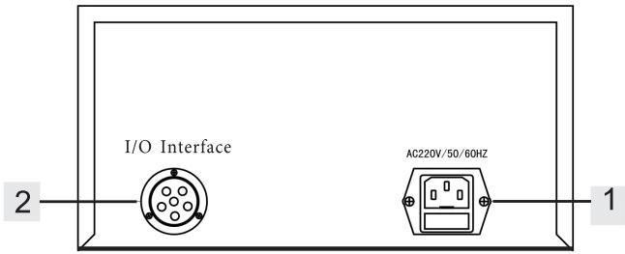

1 电源插座：AC 220V电源插座，内置保险丝。
2 连接电缆插座：仪器与高压变压器连接电缆的插座。



仪器功能概述

本章对测试仪的功能进行了详细的描述， 在操作测试仪之前，请详细阅读本章内容；
4.1 概述
4.2功能介绍

4.1 概述
本系列测试仪为基本型耐压测试仪，具有优良的性价比；输出电压通过调压器调节输出，具有高可 靠性、高耐用性的特点。采用高亮度的LED数码管显示测试时间、电压、电流、能实时显示击穿电流 值和电压值；报警电流值可连续任意预置；测试时间采用三位数码管显示，时间的最小分辨率为
0.1s, 时间预置范围为0.0s～999s 。 配备PLC所需的信号输入、输出接口，可方便地与PLC组成综合 测试系统。能够快速、准确地测量电子元器件、家用电器、绝缘材料、仪器仪表、照明电器、电动 电热器具的耐压强度。
本系列测试仪符合如下标准：
家用电器类标准( IEC6035 、GB4706.1-2005)
灯具类标准 ( IEC60598-1-2003 、 GB7000.1-2007)、
信息类标准 ( GB8898-2011 、GB12113.GB4943-2011、IEC60065 、IEC60950)
医用类标准 ( IEC60601-1-1988 、GB9706.1-2007) 等等。

4.2 功能介绍
4.2.1 检测输入电源的接法是否正确
本系列安规测试仪为确保操作者的安全，均采用外壳接地的I类工作方式，但当供电电路极性接错 (正确接法为左中、右相、上地)会造成机壳带电等危险，本系列测试仪自带电源安全检测功能，在 测试仪关机时插上电源，在前面板上有“电源安全”指示灯，如果“电源安全灯”灯亮，则说明输 入电源是正确的，可以开机使用，如果不亮，则输入电源错误，请不要开机，排除电源故障后再使 用。
4.2.2 定时测试功能
当设置了定时值(大于0的值)后，测试仪在测试时起，计数器开始倒计时，在计时值达到0后， 自动停止计时并切断输出电压。当测试时间设置为“0.0s” 时，测试仪在启动测试后会连续测试直 到用户按“REST”键，才停止测试。不论是定时测试还是连续测试，用户在任何时候都可以通过按 “REST” 键来停止测试关闭高压输出。
4.2.3 远控接口、PLC接口
本系列测试可配遥控棒，只要接到( CONTROL) 端口，即可实现机外启动或复位控制；亦可通过 本机的PLC接口的相应端子上连接按键，即可实现机外启动或复位控制。
4.2.4 高压警示灯功能
本系列安规测试仪为确保操作者的安全，采用了高亮红色的LED指示灯，该指示灯在耐压仪启动 测试但是电压输出低于设定电压以下时为不亮，高于设定电压时为常亮，即使耐压仪处于停止测试 状态，若高压输出端口有大于设定电压的电压输出该指示灯就会被点亮，以警示有高压，不应当去 接触与H.V端口输出的任何物件，以防触电。



技术参数

本章详细介绍各种测试仪的技术参数
5.1 机型功能对照表
5.2 技术参数

5.1机型功能对照表

HYG2670AM | 输出电压最大为5kV,测试电流最大为20mA的交流耐压测试仪
HYG2670YM | 输出电压最大为5kV,测试电流最大为20mA的医用交流耐压测试仪
HYG2672AM | 输出电压最大为5kV,测试电流最大为交流20mA,直流为10mA的交直流耐压测试仪
HYG2672YM | 输出电压最大为5kV,测试电流最大为交流20mA,直流为10mA的医用交直流耐压测试仪
HYG2672BM | 输出电压最大为5kV,测试电流最大为100mA的交流耐压试仪
HYG2672CM | 输出电压最大为5kV,测试电流最大为交流100mA,直流为20mA的交直流耐压测试仪
HYG2672DM | 输出电压最大为5kV,测试电流最大为交流200mA,直流为20mA的交直流耐压测试仪
HYG2671AM | 输出电压最大为10kV,测试电流最大为交流20mA,直流为10mA的交直流耐压测试仪
HYG2671BM | 输出电压最大为10kV,测试电流最大为交流50mA,直流为20mA的交直流耐压测试仪
HYG2671CM | 输出电压最大为10kV,测试电流最大为交流100mA,直流为20mA的交直流耐压测试仪
HYG2674A | 输出电压最大为20kV,测试电流最大为交流20mA,直流为10mA的交直流耐压测试仪
HYG2674B | 输出电压最大为30kV,测试电流最大为20mA的交直流耐压测试仪
HYG2674C | 输出电压最大为50kV,测试电流最大为交流40mA,直流为10mA的交直流耐压测试仪

5 . 2 技 术 参 数
5.2.1 HYG2670AM、HYG2670YM、HYG2672AM、HYG2672YM、HYG2672BM、HYG2672CM、HYG2672DM技术参数
型号 参数 |  |  | HYG2670AM  HYG2670YM | HYG2672AM  HYG2672YM | HYG2672BM | HYG2672CM | HYG2672DM
ACW | 输出电压范围 |  | (0.00～5.00)kV
ACW | 最大输出功率 |  | 100VA(5.0kV/20mA) |  | 500VA(5.0kV/100mA) |  | 1000VA (5.0kV/200mA)
ACW | 最大额定电流 |  | 20mA |  | 100mA |  | 200mA
ACW | 电流档位 |  | 2mA、20mA |  | 2mA、20mA、100mA |  | 2mA、20mA、200mA
ACW | 输出波形 |  | 正弦波
ACW | 输出波形失真度 |  | ≤5%(空载或纯电阻负载)
ACW | 测试时间 |  | 0.0s～999s 0.0=连续测试
DCW | 输出电压范围 |  |  | (0.00～5.00)kV |  | (0.00～5.00)kV
DCW | 最大输出功率 |  |  | 50VA  (5.0KV/10mA) |  | 100VA(5.0KV/20mA)
DCW | 最大额定电流 |  |  | 10mA | --------- | 20mA
DCW | 电流档位 |  |  | 2mA、10mA | --------- | 2mA、20mA
DCW | 纹波系数 |  |  | ≤5% |  | ≤5%
DCW | 测试时间 |  |  | 0.0s～999s  0.0=连续测试 |  | 0.0s～999s 0.0=连续测试
电压表 | 范围 |  | (0.00～5.00KV)
电压表 | 精度 |  | ±(5%+3个字)
电压表 | 分辨率 |  | 10V
电压表 | 显示数值 |  | 均方根值
电流表 | 测量 范围 | AC | 量程一：0.100mA ～2mA  量程二：2mA～20mA |  | 量程一：0.100mA～2mA  量程二：2mA～20mA  量程三：20mA～100mA |  | 量程一：0.100mA ～2mA  量程二：2mA～20mA  量程三：20mA～200mA
电流表 | 测量 范围 | DC | -------- · | 量程一：  0.100mA～2mA 量程二：  2mA～10mA | -------- | 量程一：0.100mA～2mA 量程二：2mA～20mA
电流表 | 分辨率 |  | 2mA档：luA,20mA档：10uA,100mA(200mA)档：0.1mA
电流表 | 测量精度 |  | ±(5%+3个字)量程范围内
计时器 | 范围 |  | 0.0s～999s
计时器 | 最小分辨率 |  | 0.1s
计时器 | 精度 |  | ±(1%+50ms)
PLC接口 |  |  | 选配
远控接口 |  |  | 有
外型尺寸 |  |  | 315 285 175mm |  |  | 440 380 190mm
重 量 |  |  | 8.76Kg | 9.10Kg | 13.72Kg | 18.2Kg | 24.6Kg

5.2.2 HYG2671AM、HYG2671BM、HYG2671CM 技术参数

型号 参数 |  |  | HYG2671AM | HYG2671BM | HYG2671CM
ACW | 输出电压范围 |  | (0.00～10.00)kV
ACW | 最大输出功率 |  | 200VA(10.0kV/20mA) | 500VA(10.0kV/50mA) | 1000VA(10.0kV/100mA)
ACW | 最大额定电流 |  | 20mA | 50mA | 100mA
ACW | 电流档位 |  | 2mA、20mA | 2mA、20mA、50mA | 2mA、20mA 、100mA
ACW | 输出波形 |  | 正弦波
ACW | 输出波形失真度 |  | ≤5%(空载或纯电阻负载)
ACW | 测试时间 |  | 0.0s～999s 0.0=连续测试
DCW | 输出电压范围 |  | (0.00～10.0)kV
DCW | 最大输出功率 |  | 100VA(10.0KV/10mA) | 200VA(10.0KV/20mA)
DCW | 最大额定电流 |  | 10mA | 20mA
DCW | 电流档位 |  | 2mA、10mA | 2mA、20mA
DCW | 纹波系数 |  | ≤5%
DCW | 测试时间 |  | 0.0s～999s 0.0=连续测试
电压表 | 范围 |  | (0.00～10.0KV)
电压表 | 精度 |  | 士(5%+3个字)
电压表 | 分辨率 |  | 10V
电压表 | 显示数值 |  | 均方根值
电流表 | 测量 范围 | AC | 量程一：0.100mA～2mA  量程二：2mA～20mA | 量程一：0.100mA ～2mA  量程二：2mA～20mA  量程三：20mA～50mA | 量程一：0.100mA ～2mA  量程二：2mA～20mA  量程三：20mA～100mA
电流表 | 测量 范围 | DC | 量程一：0.100mA～2mA  量程二：2mA～10mA | 量程一：0.100mA ～2mA 量程二：2mA～20mA
电流表 | 分辨率 |  | 2mA档：luA,20mA档：10uA,50mA(100mA)档：0.1mA
电流表 | 测量精度 |  | ±(5%+3个字)量程范围内
计时器 | 范围 |  | 0.0s～999s
计时器 | 最小分辨率 |  | 0.1s
计时器 | 精度 |  | ±(1%+50ms)
PLC接口 |  |  | 选配
远控接口 |  |  | 有
外型尺寸 |  |  | 380 305 195mm | 443 390 220mm
重 量 |  |  | 14.76Kg | 18.2Kg | 25Kg

5.2.2 HYG2674A HYG2674B HYG2674C 技术参数

型号 参数 |  |  | HYG2674A | HYG2674B | HYG2674C
ACW | 输出电压范围 |  | (0.00～20.0)kV | (0.00～30.0)kV | (0.00～50.0)kV
ACW | 最大输出功率 |  | 400VA(20.00kV/20mA) | 600VA(30.00kV/20mA) | 2000VA(50.00kV/40mA)
ACW | 最大额定电流 |  | 20mA | 20mA | 40mA
ACW | 电流档位 |  | 2mA、20mA | 2mA、20mA | 2mA、20mA、40mA
ACW | 输出波形 |  | 正弦波 | 正弦波 | 正弦波
ACW | 输出波形失真度 |  | ≤5%(空载或纯电阻负载) | ≤5%(空载或纯电阻负载) | ≤5%(空载或纯电阻负载)
ACW | 测试时间 |  | 0.0s～999s 0.0=连续测试 | 0.0s～999s | 0.0s～99s
DCW | 输出电压范围 |  | (0.00～20.0)kV | (0.00～30.0)kV | (0.00～50.0)kV
DCW | 最大输出功率 |  | 200VA(20.0KV/10mA) | 600VA(30.0KV/20mA) | 500VA(50.0KV/10mA)
DCW | 最大额定电流 |  | 10mA | 20mA | 10mA
DCW | 电流档位 |  | 2mA、10mA | 2mA、20mA | 2mA、10mA
DCW | 纹波系数 |  | ≤5% | ≤5% | ≤5%
DCW | 测试时间 |  | 0.0s～999s 0.0=连续测试 | 0.0s～999s | 0.0s～99s
电压表 | 范围 |  | (0.00～20.0KV) | (0.00～30.0KV) | (0.00～50.0KV)
电压表 | 精度 |  | ±(5%+3个字) | ±(5%+3个字) | ±(5%+3个字)
电压表 | 分辨率 |  | 10V | 100V | 100V
电压表 | 显示数值 |  | 均方根值 | 均方根值 | 均方根值
电流表 | 测量 范围 | AC | 量程一：0.100mA～2mA  量程二：2mA～20mA | 量程一：0.100mA ～2mA  量程二：2mA～20mA | 量程一：0.100mA ～2mA  量程二：2mA～20mA  量程二：20mA～40mA
电流表 | 测量 范围 | DC | 量程一：0.100mA ～2mA  量程二：2mA～10mA | 量程一：0.100mA ～2mA  量程二：2mA～20mA | 量程一：0.100mA～2mA  量程二：2mA～20mA
电流表 | 分辨率 |  | 2mA档：luA,20mA档：10uA | 2mA档：luA,20mA档：10uA | 2mA档： luA,20mA档：10uA  40mA档：100uA
电流表 | 测量精度 |  | ±(5%+3个字)量程范围内 | ±(5%+3个字)量程范围内 | ±(5%+3个字)量程范围内
计时器 | 范围 |  | 0.0s～999s | 0.0s～999s | 0.0s～99s
计时器 | 最小分辨率 |  | 0.1s | 1s | 1s
计时器 | 精度 |  | ±(1%+50ms) | ±(1%+50ms) | ±(1%+1s)
PLC接口 |  |  | 选配 | 无 | 无
远控接口 |  |  | 选配 | 无 | 无
外型尺寸 |  |  | 450 515 230mm | 540 700 1120mm | 850 480 720mm
重 量 |  |  | 34.9Kg | 55Kg | 65Kg



PLC接口

本章对PLC接口的用法进行了描述；
6.1 PLC接口的输入、输出信号
6.2 接线
6.3远控输入信号和输出信号接 线说明
6.4 PLC接口的电气特性

在测试仪的背板上附有遥控接线端子，它可以接上远控器进行操作。接线端子为标准的9PIND型 端子座，分为输入信号接线端子和输出接线端子。

6.1 PLC 接口的输入、输出信号
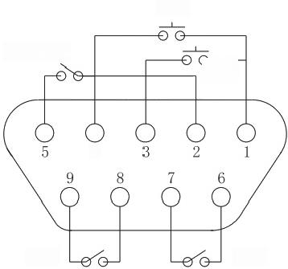
注 ：
选配件9PIN串口线颜色对应DB9串口顺序号如下：
1、红色 6、紫色
2、橙色 7、白色
3、绿色 8、灰色
4、黄色 9、蓝色
5、黑色 空、棕色
复位

正在测试
测试

4

合格 失败

6 .2接线
TEST控制：控制开关接在PIN1和PIN3之间。
RESET控制：控制开关接在PIN1和PIN4之间。
正在测试信号输出：PIN2和PIN5之间。
测试合格信号：PIN8和PIN9之间。
测试失败信号：PIN6和PIN7之间。

6.3远控输入信号和输出信号接线说明
本测试仪备有遥控接点，可以由外部的遥控装置操作仪器的TEST和RESET功能。这些接点提供具 有控制作用的电源，必须使用“瞬间接触”开关作为控制器。
需特别注意：绝对不能接上任何其他的电源，如果输入其他的电源，会造成仪器内部电路的损坏。
输出信号提供继电器的触点输出。

6.4 PLC 接口的电气特性
输出触点无电压，承受最大电压：12VAC/DC 最大电流：100mA
输入端连接无电压控制触点，空接时端电压：<10VDC



仪器参数设置

本章详细介绍测试仪的参数设置。
7.1 测试时间的预置
7.2交流电流的预置
7.3直流电流的预置
7.4 输出电压的调节

7.1 测试时间的设置
7.1.1测试时间预置的条件
测试仪必须处于复位状态，即测试仪不能处于测试状态及报警状态。
7.1.2预置方法 7.1.2.1时间增大
在前面板上有一个UP按键，按一下此按键，时间预置值加1;如果连续按住此键，时间预置值连续加1, 当加到一定值后，时间预置连续加10;直至到999s。
7.1.2.2时间减小
在前面板上有一个DOWN按键，按一下此按键，时间预置值减1;如果连续按住此键，时间预置值连续 减1,当减到一定值后，时间预置连续减10;直到0.0S

7.2 交流电流报警值的预置
7.2.1交流电流报警值的预置条件
使前面板上的AC/DC按键弹开，即测试仪处于交流状态.注：单交流测试仪无此步骤。
7.2.2预置方法
按下测试/预置按键，此时电流显示窗口显示电流预置值；使用调试起子顺时针调节电流预置调节电 位器，预置电流增大；逆时针调节预置电流减小；把报警电流值预置到测试所需的值，弹出测试/预 置按键即可。

7.3 直流电流报警值的预置(单交流耐压测试仪无此功能)
7.3.1直流电流报警的预置条件
使前面板上的AC/DC按键按下，即测试仪处于直流状态。
7.3.2预置方法
按下测试/预置按键，此时电流显示窗口显示电流预置值；使用调试起子顺时针调节电流预置调节电 位器，预置电流增大；逆时针调节预置电流减少；把报警电流值预置到测试所需的值，弹出测试/预 置按键即可。

7.4 输出电压的调节
当调压器旋钮处于0位时，即使启动测试仪，测试仪也没有高压输出；启动测试仪后， 顺时针调节输 出电压调节旋钮，使输出电压增大，当达到测试所需的电压即可。



仪器测试功能

本章详细介绍各种测试仪的测试功能。
8.1 测试前的准备工作
8.2测试方式

8.1 测试前的准备工作
8.1.1防触电
请先戴上绝缘手套，脚下垫绝缘垫再从事与高压相关的操作.注意：绝缘手套、绝缘垫的耐压至少是所 操作测试仪最高输出电压的两倍。
8.1.2设定报警电流值与测试时间 设定方法请参阅第七章。
8.1.3连接测试与被测试体
在连接测试仪与被测试体前，请确认；
1 、测试仪处于关机或复位状态；
2 、高压指示灯不亮；
3 、电压指示窗口指示电压为0或0.01;
首先把测试仪的电流测量端与被测试体连接好，再连接高压线与被测试体。

8.2 测试方式
8.2.1手动测试
把测试时间设置为0,测试仪在测试时不判断测试时间，测试仪在测试时处于连续测试状态。
按下“START” 键，测试仪开始测试，测试灯亮，调节输出电压调节旋钮达到所需的测试电压值。测 试完毕后，按“REST” 键停止测试。在测试过程中，如果测试电流大于预置值，则测试仪报警。此 时，按下“REST” 键，可清除报警。更换被测试体，可继续测试。
8.2.2自动测试
把测试时间设置不为0;按下“START” 按键，测试仪开始测试，测试灯亮，计时器倒计时，调节输 出电压调节旋钮达到所需的测试电压值。在测试过程中，如果测试电流大于预置值，则测试仪报警。 此时，按下“REST”
键，可清除报警。如果在计时器到0时，测试仪没有报警，则为测试合格。
注意：在使用直流输出电压进行测试时，更换被测试体，一定要保证测量回路没 有电时再进行。

8.3 HYG2670YM HYG2672YM电弧(闪络)侦测
(1)用BNC-BNG连接线将耐压仪X轴输出插座(BNC插座)与示波器X 轴输入插座连接。
(2)用BNC-BNG连接线将耐压仪Y轴输出插座(BNC插座)与示波器Y轴输入插座连接。
(3)将示波器X轴和Y轴分别置0.2V/ 格。
(4)接通耐压仪与示波器电源，调节好示波器。
(5)分别调节耐压仪X轴增益调节电位器和Y轴增益调节电位器及示波器X轴和Y 轴，使得示波器显示一个平滑的稳定的圆环(或椭圆环)即李沙育图形。
( 6 ) 按 1 、 2 、 3 、4条连接被测物并测试。
(7)测试过程中，李沙育图形(圆环)仍保持平滑和稳定，则被测电气设备没有“闪络” 和 “ 拉 弧 现象(如图一 )。
(8)测试过程中，如李沙育图形边缘(圆环)产生毛刺或抖动，则被测电气设备有 “闪络”和“拉弧”现象(如图二、三 )。

正常(合格)
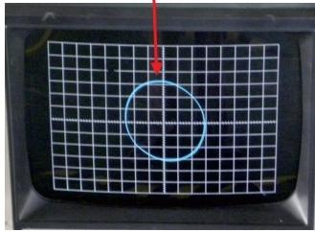
图一：正常的李沙育图形

轻度拉弧
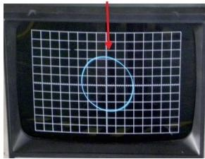
图二：轻度拉弧的李沙育图形

严重拉弧
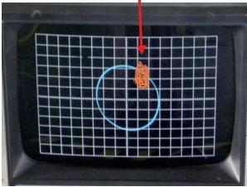
图三：严重拉弧的李沙育图形

8.4 HYG 2674C 测试方式
高压变压器示意图

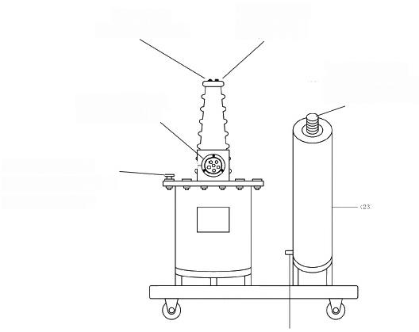
高压输出端
测试时连接被测件

AC 测 试 短 路 棒 AC测 试 时 插 入 DC测试时取出

高压电容高压端
直流测试时，相连 高压变压器输出端
高 压 变 压 器 与 仪 器 连接电缆的插座

高 压 变 压 器 接 地 端
与高压电容接地端相连 测试时连接被测物

高压电容接地端
与高压变压器高压尾相连

交流测试连接图
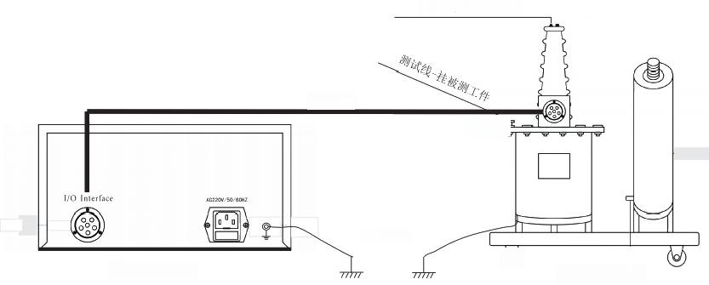
测试线-挂被测工件

连 接 线 缆
接地端亭

保护接地
仪器后盖板 高压变压器

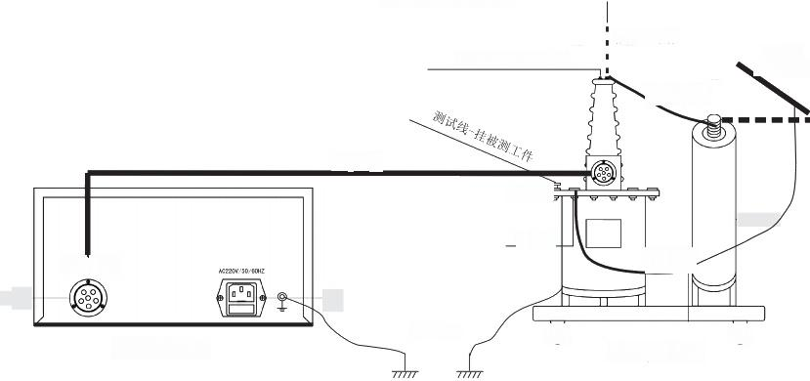
直流测试连接图
抽出短路棒
测试线-挂被测工件 放 电 棒
电容放电
连接高压线

连接线缆
接地端音

高压尾
/O Interface

保护接地
仪器后盖板
高压变压器
连 接 线

8.4.1、HYG2674C使用前注意事口
HYG2674C系列耐压测试仪在使用前应认真阅读以下注意事项：
(1)必须使用三孔电源插座，接地一定要良好。
(2)仪器接地端，高压变压器外壳及公共地线必须良好接地。
(3)仪器操作台与高压变压器要保持2m 以上距离，以确保安全。
(4)高压变压器推车手把测试前一定要放平。即踩住手把下部的横杠，将手把向外侧放平。
(5)操作者应戴绝缘手套，脚下应有绝缘垫。
(6)打开仪器电源前要把“电压调节”旋钮逆时针旋转到底。
(7)在预置各项功能之前，要将仪器处于“复位”状态。
(8)严禁在测试状态下接触被测件及测试导线。
(9)不要人为地将输出高压端与机壳或地线短路，以免损坏仪器
(10)万一发生意外情况，应立即切断电源。
(11)指示灯或报警出现故障时应立即检修。
(12)由于升压变压器的漏电流，在空载升压时电流表会有指示，若需精确测试， 请记下空载测试电压时的电流值，在设定漏电流值时加上该值即可。
注意被测件要放在绝缘的工作台面上，远离前面板。
高压变压器周围为高压区，测试时切不可进入和靠近。

8.4.2、HYG2674C操作方法
(1)用连接电缆的6芯航空插头分别接通耐压仪主机和高压变压器。
(2)电源：确定“电压调节”旋钮已置“0”位，然后打开电源开关
(3)确定交流试验：将“AC/DC” 开关设置在“AC” 位置。
(4)设定“漏电流”值：按下开关“8”,调节“漏电流预置”电位器“7” 将“漏电流”预置在所需值。
(5)连接被测件：根据被测件的需要，将测试线和被测件连接好。
(6)“定时测试”:将定时开关“11”置在“定时”位置，调节定时器拨盘开关，设定所需的定时时间， 然后按下“启动”开关，并调节“电压调节”旋钮使输出电压至所需值。
(7)“手动测试”:将定时开关“11”置在“手动”位置，按下“启动”开关即可。
(8)在测试过程中，如果检测到的“漏电流”值超过设定的“漏电流”预置值时，
仪器会自动报警并切断输出电压。这时只要按下“复位”开关即可，仪器回到待测试状态。
(9)如果检测到的“漏电流”没有超过设定值，则定时时间到或按下“复位”开关后，仪器回到待测试状态。

(10)直流试验：将“ AC/DC” 开关设置在“DC” 位置。
(11)在确认耐压仪处于“复位”状态测试灯熄灭，电压表指示为“0”时，将放电棒地线连接到高压变压器 的接地端(外壳),放电端搭在高压变压器的高压输出端。
(12)将高压变压器高压输出端上的AC 测试短路棒旋松取出置于洁净、干燥处，
将高压电容上的连接线插在高压电容地端的插头取下插到放短路棒的孔中， 再将放电棒从高压变压器的高压输出端移出。
(13)再按(4)～(9)条进行测试
(14)测试结束，在“复位”状态下，用放电端搭在高压变压器的高压输出端5分钟以上，充分放电后， 才能取下被测物。

注意，切不可不放电就拆除被测物连线，这样会遭到电击!



附件及保修

9.1 附件
1 、电源线 1根
2、高压测试夹 1套
3、高压棒(HYG2674A 无) 1根
4、接地线 1根
5 、使用说明书 1本
6 、校准证书 1份
- 产品合格证 1份

用户收到仪器后，应开箱检查核对上述内容，若发生短缺，请即与本公司或经销单位联系。

